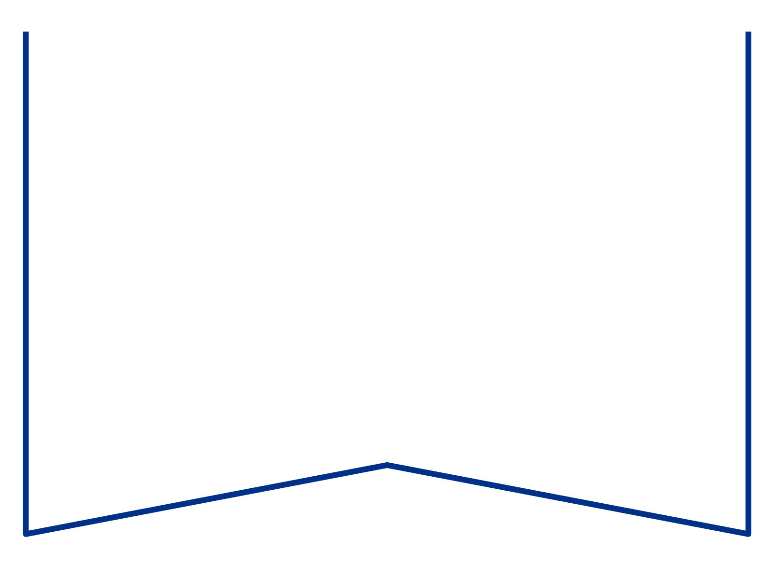

|  |  |  |  |  |  |  |
| --- | --- | --- | --- | --- | --- | --- |
| Teie |  |  |  | a nr |  |  |
| Meie | 26.märts | 20 | 24 | a nr | 2-23-16139 |  |

Konkurentsiameti maksejõuetusteenistus

Tatari 39,  
TALLINN 10134  
e-post: [info@konkurentsiamet.ee](mailto:info@konkurentsiamet.ee)

Tartu Maakohtu menetluses on tsiviilasi nr 2-23-16139, Eesti Vabariik Maksu- ja Tolliameti kaudu avaldus NP Technology OÜ (rk 14786062) pankroti väljakuulutamiseks, milles on ilmnenud raugemise olukord PankrS § 30 lg 1 tähenduses.

Tartu Maakohtu 26.03.2024.a kohtumäärusega määrati NP Technology OÜ pankrotimenetluse raugemise vältimiseks pankrotimenetluse kulude katteks deposiidina selleks ettenähtud kontole makstava summa suuruseks 3000 (kolm tuhat) eurot, maksmise tähtajaks 12.04.2024. Vastav teade on avaldatud Ametlikes Teadaannetes 26.03.2024.a.

Teen ettepaneku PankrS § 30 lg 5 kohaselt menetluses esitada avaldus pankrotimenetluse läbiviimiseks avaliku uurimisena.

Annan seisukoha võtmiseks tähtaja kuni 29.04.2024.a.

Lugupidamisega

Zakaria Nemsitsveridze */allkirjastatud digitaalselt/*

Tartu Maakohtu kohtunik

Natalia Mark

Kohtuistungisekretär

Telefon 5885 2905

natalia.mark@kohus.ee